# EXPLICACIÓN Y REGISTRO DE LEYES DE PROPIEDAD Y USO DE SOFTWARE.

****

Manuel Eduardo Silva Rivera

Claudio Daniel Garnica Mancilla

Juan Pablo Landaverde Neri

# ÍNDICE

[EXPLICACIÓN Y REGISTRO DE LEYES DE PROPIEDAD Y USO DE SOFTWARE. 1](#_Toc484367880)

[ÍNDICE 2](#_Toc484367881)

[ÍNDICE DE FIGURAS 3](#_Toc484367882)

[INTRODUCCIÓN. 4](#_Toc484367883)

[IMPI 5](#_Toc484367884)

[¿CÓMO REGISTRAR UNA MARCA? 6](#_Toc484367885)

[INDAUTOR. 7](#_Toc484367886)

[¿CÓMO REGISTRAR UNA OBRA EN INDAUTOR? 7](#_Toc484367887)

[REGISTRO DE UNA PÁGINA WEB 9](#_Toc484367888)

[LEY FEDERAL DE PROTECCIÓN DE DATOS PERSONALES EN POSESIÓN DE LOS PARTICULARES 12](#_Toc484367889)

[CONCLUSIÓN. 18](#_Toc484367890)

[BIBLIOGRAFÍA 19](#_Toc484367891)

# ÍNDICE DE FIGURAS

[Figura 1. IMPI. 6](#_Toc484367924)

[7](#_Toc484367925)

[Ejemplo 1. ¿Cómo registrar una marca? 7](#_Toc484367926)

[Figura 2. Indautor. 8](#_Toc484367927)

[12](#_Toc484367928)

[Ejemplo 2. Paginas.mx. 12](#_Toc484367929)

[Ejemplo 3. Hostinger. 12](#_Toc484367930)

[Figura 3. Protección de Datos Personales. 18](#_Toc484367931)

# INTRODUCCIÓN.

Las diferencias entre el software propietario y el software libre se plasman en unas licencias de uso y contenido totalmente diferentes. Ya sea software propietario o software libre, se acostumbra a distribuir por medio de un mismo instrumento legal: la licencia de uso. (Free Software Foundation, Inc., 2013)

Hay varios tipos de software, pero hay tres categorías generales:

1. Software libre
2. Software privativo y comercial
3. Shareware

Para estas categorías, los aspectos legales, derechos del autor y piratería (aplicable al software privativo y comercial) varían de uno a otro.

**IMPI:** El Instituto Mexicano de la Propiedad Industrial es un Organismo público descentralizado con personalidad jurídica y patrimonio propio y con la autoridad legal para administrar el sistema de propiedad industrial en nuestro país. (Gob-IMPI, 2017)

# IMPI

El Instituto Mexicano de la Propiedad Industrial es un Organismo público descentralizado con personalidad jurídica y patrimonio propio y con la autoridad legal para administrar el sistema de propiedad industrial en nuestro país.

## Resultado de imagen para impiFigura 1. IMPI.

**Misión:** Garantizar que la intervención del Estado en el campo de la protección de los derechos de propiedad industrial, otorgue a sus titulares la seguridad jurídica necesaria para que el aprovechamiento legítimo de su capacidad creativa e inventiva promueva la inversión privada, la creación de empleos, el desarrollo económico, y en general, la competitividad del país.

**Visión:** Constituirse en un agente de cambio para que el sistema educativo, la investigación, la actividad empresarial y la creatividad de la población, con la intervención que corresponda al Estado, se integren efectivamente en la cadena de valor que lleve a la sociedad, a través del mercado, los beneficios derivados de la innovación, las buenas prácticas, el uso de signos distintivos, la mejora continua y la actividad inventiva de la comunidad científica e industrial mexicana, convirtiéndose en un referente para los países que forman la sociedad internacional.

**Valores:**

* **Honestidad:** Privilegia la importancia de garantizar a los particulares confidencialidad, imparcialidad y compromiso para proteger su capacidad creativa e inventiva.
* **Servicio:** Asume que el Estado debe conducirse con la mayor diligencia y oportunidad para garantizar la seguridad jurídica en la explotación comercial de la propiedad industrial.
* **Eficiencia:** Asume que la garantía del respeto irrestricto de los derechos de propiedad industrial, requieren que el Estado disponga de todos los recursos con los que cuenta para cumplir con ese propósito.
* **Creatividad:** Concibe que el uso racional de los recursos de Estado debe hacerse aplicándolos de manera tal, que se obtengan los mejores resultados posibles.

# ¿CÓMO REGISTRAR UNA MARCA?

Pasos para Registrar tu Marca:

1. Ser persona física o moral
2. Buscar la clasificación correcta para tu servicio o producto en impi.gob.mx
3. Requisita y llenar la solicitud de registro.
4. Solicita tu línea de captura o paga en línea

## triptico_m_frente

## Ejemplo 1. ¿Cómo registrar una marca?

# INDAUTOR.

El Instituto Nacional del Derecho de Autor (Indautor), es una entidad desconcentrada encargada de fomentar la creatividad, el desarrollo cultural y la administración del registro público del derecho de autor impulsando la cooperación internacional de instituciones encargadas del registro y protección del derecho de autor y sus conexos. (Indautor.gob, 2017)

## Resultado de imagen para indautorFigura 2. Indautor.

# ¿CÓMO REGISTRAR UNA OBRA EN INDAUTOR?

Son 6 pasos para registrar una obra indautor:

1. Preparar dos ejemplares de la obra
2. Llenar formatos
3. Pagar derechos
4. Comprar guía nacional
5. Entregar documentos
6. Preparar dos ejemplares de la obra

**Escoger un medio:**

**En papel:** Imprimir dos ejemplares y agrega al frente una hoja con el título y tu nombre. Engrapa o engargola cada ejemplar (en cualquier papelería, puede ser sin pastas de plástico).

**En medio digital:** Graba los archivos en CD o DVD. Escribe con un plumón el título de la obra y tu nombre.

Firma cada ejemplar debajo de tu nombre.

**Referencia:** Requisitos para el registro de una obra, en el segundo apartado y llenar los formatos.

**Entregar documentos**

**En la Ciudad de México:** Acude al Instituto Nacional del Derecho de Autor entre las 9:30 y 13:30 horas de lunes a viernes.

**Otras ciudades:** Acude a la representación de la SEP listada para tu estado en Representaciones de la SEP.

Presenta los dos ejemplares de tu obra, los dos tantos del formato, el comprobante del pago, y opcionalmente la guía de paquetería pre pagado.

Recibe un tanto del formato sellado en la ventanilla del Instituto. La representación de la SEP se queda con todos los documentos para enviarlos al Instituto. Si llevas un tercer ejemplar de tu obra y de la solicitud, te lo pueden sellar de recibido para trámite.

Espera la respuesta a tu solicitud. El Instituto responderá dentro de una a dos semanas a solicitudes hechas en la Ciudad de México. Las solicitudes foráneas pueden tomar de tres a cuatro semanas. La respuesta puede ser el título de registro, o bien un oficio que informa si no pudo ser otorgado por faltar alguna información.

# REGISTRO DE UNA PÁGINA WEB

**Pagina.mx**

**Precios competitivos**

Nuestro objetivo es brindarte planes de hosting con los mejores precios del mercado. Ofrecemos planes de hosting tanto para PYMES como para negocios grandes. Nos adaptaremos a tus necesidades.

**Registrar oficial**

Pagina.mx es un registrar de dominio oficial acreditado. Registramos el dominio a tu nombre así eres el propietario legal del dominio.

**Servidores potentes con alta disponibilidad**

No sobrevendemos nuestros servicios y nos aseguramos que tu sitio web se cargará rápido. Nuestro equipo técnico vigilará tu sitio web y se asegurará mantenerlo disponible constantemente.

**Flexibilidad**

Entendemos que cada situación es diferente. En Pagina.mx se puede configurar tu dominio como lo deseas. Nuestras herramientas sencillas te permiten cambiar de hosting, de proveedor de correos o hacer cualquier otro ajuste en tu panel de control.

**Métodos de pago y facturas**

Pagina.mx está ubicado en México. Ofrecemos pago por tarjeta de crédito, por tarjeta de débito, depósito bancario, transferencia electrónica, por Oxxo o por Western Unión. Además, te podemos generar una factura si la requieres.

**Centros de datos seguros**

Nuestros centros de datos se encuentran ubicados en E.E.U.U. Usan backbones de alta rendimiento para asegurar la velocidad y la disponibilidad de nuestros servicios. Todos nuestros servidores se respaldan diario, usan redundancia RAID y corriente de respaldo para asegurar el buen funcionamiento continuo de nuestros servicios.

**Soporte**

Nuestro equipo de soporte responderá todas las preguntas que podrías tener acerca de nuestros servicios. Tenemos un equipo de soporte de nivel 2 contando con 7 años de experiencia en hosting para resolver los problemas más complicados que podrías enfrentar.

Años de experiencia

Pagina.mx (previamente conocido como Mex.tl) ofrece servicios de hosting de calidad desde 2009.

**A continuación, encontrarás una lista de los servicios que ofrecemos actualmente:**

Editor de sitio web Mex.tl, crea tu sitio web en tan sólo unos clics. No se requieren conocimientos en programación.

Hospedaje cPanel, sube tu sitio web o instala de manera rápida y sencilla WordPress, PrestaShop o cualquier de los 200+ otros scripts de sitio web.

Correos electrónicos corporativos, nuestro servicio de correo dedicado te permite tener correos electrónicos corporativos totalmente seguros a un precio módico.

Google Apps, ¿requieres más que simples correos? Hicimos una alianza con Google para ofrecerte Google Apps ForWork.

Dominios, compra tu dominio a precio económico. Ten un control total para usar tu dominio como lo desees.

Boost SEO, propulsa tu sitio web con nuestro servicio de Boost SEO.

Si tienes preguntas/dudas, no dudes en contactarnos.

**¿Dónde nos ubicamos?**

InfoSpace S. de R.L. de C.V.

Avenida Colinas De Gran Jardín

No. 603 Int. No. 34

León, Guanajuato, México

## 

## Ejemplo 2. Paginas.mx.

**Hostinger**

Hostinger es una empresa que ofrece servicios de alojamiento web de manera gratuita y que funciona realmente bien. Ofrece un espacio de 2GB y transferencia de 100GB lo que lo convierte en una excelente opción para comenzar a crear una página web y tener donde alojarla sin tener que pagar nada. Su principal particularidad es que con la opción gratuita puedes alojar ilimitado número de sitios web con el mismo espacio y transferencia mensual. (hostinger.es, 2017)

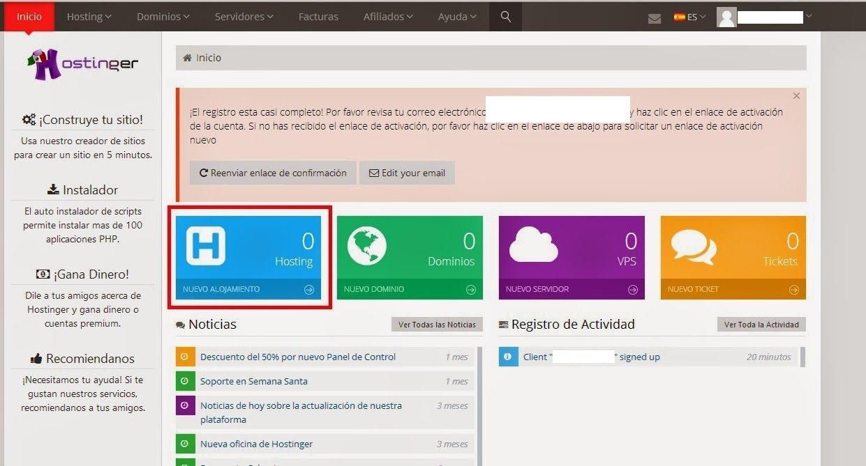

## Ejemplo 3. Hostinger.

# LEY FEDERAL DE PROTECCIÓN DE DATOS PERSONALES EN POSESIÓN DE LOS PARTICULARES

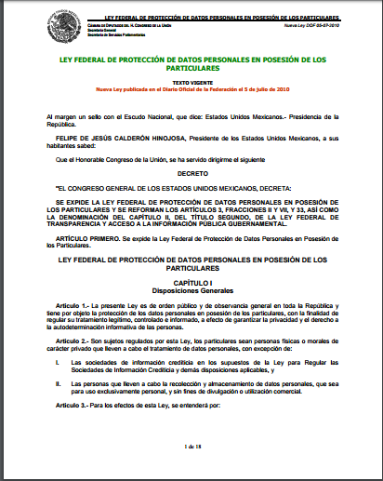Ejemplo 4.

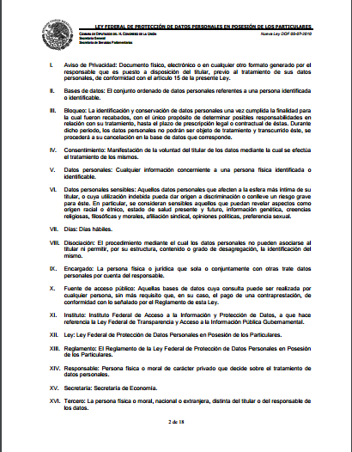

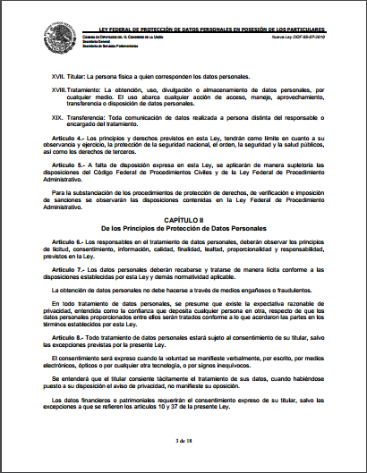

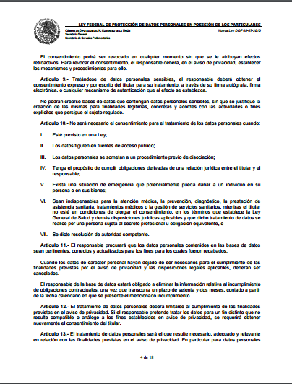

Los datos personales son un asunto que cada día cobra mayor importancia; con las tecnologías de información y comunicaciones, su difusión y tratamiento se ha exponen ciado, y el mercado de compra y venta de datos personales, cada día es más jugoso. Bases de datos particulares se compran y venden con diferentes fines, lícitos o no ¿Sabes quiénes tienen tus datos personales?

Por otro lado, en nuestras actividades diarias generamos listas de correos, contactos, carteras, y un sinnúmero de compilaciones de datos personales; su adecuado uso y salvaguarda es una responsabilidad ineludible.

Para intentar regular este mercado, se emitió el 5 de julio de 2010 la Ley Federal de Protección de Datos Personales en Posesión de los Particulares, que empezó a tener consecuencias el 6 de julio pasado, y en conjunto con su Reglamento, tendrán pleno vigor a partir de enero de 2012. En esta ley se plantean diferentes aspectos que conviene conocer y considerar en nuestras actividades empresariales; he aquí algunos de los más relevantes:

La ley se puede ver como un instrumento que regula una relación entre el titular de un dato personal (es decir, la persona misma), y personas físicas o morales que recaban y tratan estos datos. Esta relación está regida bajo las bases que establece la ley

De manera general, las personas físicas o morales podrán recabar y tratar lícitamente datos personales cuya titularidad será en todo caso de aquellas personas asociadas a los mismos.

De acuerdo con la ley, un dato personal es “cualquier información concerniente a una persona física identificada o identificable”. Hay alguna información que es considerada como “sensible”, es decir: “aquellos datos personales que afecten a la esfera más íntima de su titular, o cuya utilización indebida pueda dar origen a discriminación o conlleve un riesgo grave para éste. En particular, se consideran sensibles aquellos que puedan revelar aspectos como origen racial o étnico, estado de salud presente y futuro, información genética, creencias religiosas, filosóficas y morales, afiliación sindical, opiniones políticas, preferencia sexual”

El responsable, al recabar un dato personal de cualquier titular, debe establecer claramente para qué necesita este dato, qué tratamiento le dará (para qué lo utilizará y cómo lo gestionará), y debe hacerlo saber al titular a través de un Aviso de Privacidad. El tratamiento de datos estará sujeto al consentimiento por parte del titular. Esta aprobación puede ser expresa si la voluntad se manifiesta, o tácita cuando habiéndose puesto a su disposición el Aviso de Privacidad, no manifieste

su oposición. Los datos financieros o patrimoniales requerirán la anuencia expresa de su titular. Para el tratamiento de los datos personales sensibles, el responsable deberá obtener el consentimiento expreso y por escrito del titular; éste podrá ser revocado en cualquier momento. Los datos podrán ser transferidos a terceros, siempre que así se establezca en el Aviso de Privacidad, y no exista oposición del titular. Si los datos van a ser tratados por un tercero, el responsable debe asegurarse que este tercero los resguarde y solamente los utilice para el fin convenido.



## Figura 3. Protección de Datos Personales.

# CONCLUSIÓN.

La ley para la protección de datos personales en posesión de particulares nos ayuda a controlar y a filtrar nuestros datos personales, es por ello que es muy importarte tener políticas de privacidad dentro de una empresa u organización.

Las diferentes plataformas para registrar un nombre de dominio nos ayudad y nos facilitan la implementación de una página web, la cual podemos subirla a un servidor y que todo el público tenga acceso a nuestro sitio web.

Las diferentes oficinas gubernamentales que nos ayudan a registrar el nombre de nuestras empresas al igual que los logotipos, son muy importantes ya que sin ellas no podríamos tener registrado un dominio.

# BIBLIOGRAFÍA

*Gob-IMPI*. (04 de 06 de 2017). Obtenido de http://www.gob.mx/impi/acciones-y-programas/conoce-el-impi-que-es-el-impi

*hostinger.es*. (04 de 06 de 2017). Obtenido de https://www.hostinger.es/hosting-web

*Indautor.gob*. (04 de 06 de 2017). Obtenido de http://www.indautor.gob.mx/preguntas/preguntas\_generales.html

https://www.hostinger.es/hosting-web

http://www.diputados.gob.mx/LeyesBiblio/pdf/LFPDPPP.pdf

https://pagina.mx